Муниципальное бюджетное общеобразовательное учреждение

«Средняя общеобразовательная школа» пст. Кажым

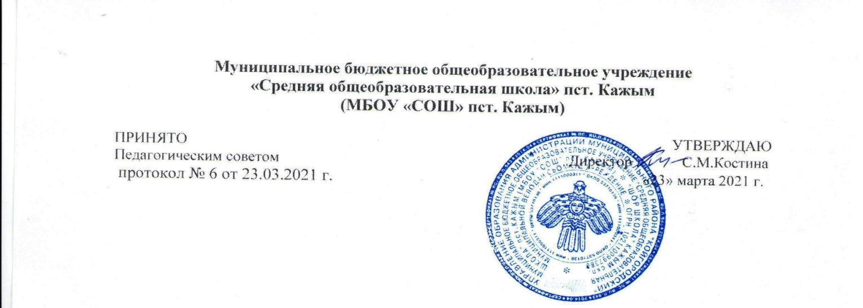

**Положение о педагогическом совете**

1. **Общие положения**
   1. Положение разработано на основе Федерального закона от 29.12.2012 г. № 273-ФЗ «Об образовании в Российской Федерации», Устава МБОУ «СОШ » пст. Кажым (далее – Учреждение).
   2. Педагогический совет – создаваемый на неопределенный срок, постоянно действующий коллегиальный орган, осуществляющий управление педагогической деятельностью Учреждения, в состав которого входят все педагогические работники Учреждения. Каждый педагог с момента приема на работу до расторжения трудового договора является членом педагогического совета.
   3. Заседания Педагогического совета являются открытыми: на них могут присутствовать представители всех групп участников образовательных отношений: родители (законные представители) несовершеннолетних учащихся, при наличии согласия Педагогического совета, педагоги, представители Учредителя, а также заинтересованные представители органов государственной власти (местного самоуправления), общественных объединений.

**2. Цели и задачи педагогического совета**

**2.1.** Педагогический совет реализует право педагогических работников на участие в управлении Учреждением.

**2.2**. Основными задачами Педагогического совета являются:

* реализация государственной политики в области образования;
* направление деятельности педагогического коллектива Учреждения на совершенствование образовательной и воспитательной деятельности;
* осуществлять анализ качества подготовки учащихся установленным требованиям, соответствия применяемых форм, средств, методов обучения и воспитания возрастным, психофизическим особенностям, склонностям, способностям, интересам и потребностям учащихся;
* анализ деятельности участников образовательного процесса и структурных подразделений Учреждения в области реализации образовательных программ.

1. **Функции и полномочия педагогического совета**
   1. К компетенции Педагогического совета учреждения относится решение следующих вопросов:

* внесение предложений директору по основным направлениям образовательной деятельности Учреждения, включая предложения по перспективе (стратегии) развития Учреждения;
* внесение предложений директору по изменению устава, локальных нормативных актов по основным вопросам организации и осуществления образовательной деятельности, в том числе затрагивающих права и обязанности учащихся;
* внесение предложений директору о материально-техническом обеспечении образовательной деятельности, оборудованию помещений в соответствии с требованиями федеральных государственных образовательных стандартов, санитарно-эпидемиологических требований;
* согласование положений о структурных подразделениях, осуществляющих образовательную деятельность;
* регламентация деятельности структурных подразделений;
* разработка образовательных программ, в том числе учебных планов, календарных учебных графиков, рабочих учебных предметов, курсов, модулей, методических материалов и иных компонентов образовательных программ;
* согласование разработанных образовательных программ;
* согласование выбора учебников, учебных пособий, материалов и иных средств обучения и воспитания в соответствии с образовательной программой;
* выбор направлений инновационной деятельности в сфере образования, взаимодействия школы с иными образовательными организациями;
* согласование локального нормативного акта об аттестации педагогических работников;
* определение форм, периодичности и порядка проведения текущего контроля успеваемости и промежуточной аттестации учащихся;
* согласование локального нормативного акта об осуществлении текущего контроля и промежуточной аттестации учащихся;
* совершенствование методов обучения и воспитания с учётом достижений педагогической науки и передового педагогического опыта, внедрение образовательных технологий, электронного обучения;
* внесение предложений директору по вопросам повышения квалификации педагогических работников, развитию их творческой инициативы;
* представление к поощрению учащихся и педагогических работников;
* решение вопроса о применении мер педагогического воздействия в отношении учащихся, а также согласование отчисления учащихся в качестве меры дисциплинарного взыскания;
* рассмотрение предложений о переводе учащихся в следующий класс по результатам промежуточной аттестации.

**3.2.** Педагогический совет и его уполномоченный представитель вправе выступать от имени Учреждения и представлять его интересы в органах власти и управления, организациях по вопросам, отнесённым уставом к компетенции педагогического совета.

1. **Регламент работы педагогического совета**

Педагогический совет является постоянно действующим коллегиальным органом. В состав педагогического совета входят директор, заместители директора, педагогические работники, для которых школа является основным местом работы.

* 1. Педагогический совет в полном составе собирается не реже 4 раз в год.

Председателем педагогического совета является директор Учреждения, секретарь педагогического совета назначается председателем из числа членов педагогического совета.

Председатель открывает и закрывает заседание педагогического совета, предоставляет слово его участникам, выносит на голосование вопросы повестки заседания, подписывает протокол заседания педагогического совета.

Секретарь ведёт протокол заседания педагогического совета, а также передаёт оформленные протоколы на хранение в соответствии с установленными в школе правилами организации делопроизводства.

* 1. Заседание педагогического совета правомочно, если на заседании присутствовало более 2/3 списочного состава членов совета.

Принятие решений по вопросам повестки дня и утверждения протокола заседания педагогического совета осуществляется путём открытого голосования его участников квалифицированным большинством голосов не менее 2/3 голосов членов совета, присутствовавших на заседании.

**4.3.**Решения, принятые в ходе заседания педагогического совета, фиксируются в протоколе.

Передача права голоса одним участником педагогического совета другому запрещается.

Протокол заседания педагогического совета составляется не позднее 5 рабочих дней после его завершения, подписанный его председателем и секретарём.

Протокол составляется в соответствии с общими требованиями делопроизводства, установленными в школе, с указанием следующих сведений:

- количество педагогических работников, принявших участие в заседании, отметка о соблюдении кворума;

- количество голосов «за», «против» и «воздержался» по каждому вопросу повестки заседания;

- решение педагогического совета по каждому вопросу повестки заседания.

Протокол заседания педагогического совета подписывается председателем и секретарём. В случае обнаружения ошибок, неточностей, недостоверного изложения фактов в протоколе заседания педагогического совета участник (участники) совета вправе требовать от председателя его изменения. В свою очередь председатель обязан принять меры по внесению в протокол соответствующих изменений и уточнений, а также сделать соответствующее сообщение на следующем заседании педагогического совета, внеся данный вопрос в его повестку дня.

Оригиналы протоколов хранятся в архиве школы.

**4.4.**Для рассмотрения вопросов, отнесённых к компетенции педагогического совета, за исключением согласования локальных нормативных актов и отчисления учащихся в качестве меры дисциплинарного взыскания, созываются малые педагогические советы.

Порядок работы малых педагогических советов утверждается на заседании педагогического совета.

Принятие решений по вопросам повестки дня и утверждения протокола заседания малого педагогического совета осуществляется путём открытого голосования его участников простым большинством голосов членов совета, присутствующих на заседании. Передача права голоса одним членом малого педагогического совета другому, а также проведение заочного голосования запрещается.

Оригиналы протоколов заседаний малого педагогического совета хранятся в архиве школы.

**4.5.** Предложения директору Учреждения по вопросам, отнесённым к компетенции педагогического совета настоящим уставом, а также решение вопросов по выбору направлений исследовательской, инновационной деятельности, взаимодействия школы с иными образовательными организациями, совершенствованию методов обучения и воспитания могут приниматься без проведения заседания (личного присутствия членов педагогического совета) путём проведения заочного голосования (опросным путём).

Такое голосование проводится путём обмена документами посредством электронной или иной связи, обеспечивающей аутентичность передаваемых и принимаемых сообщений и их документальное подтверждение.

Порядок проведения заочного голосования утверждается на заседании педагогического совета, он должен предусматривать:

- обязательность сообщения всем членам педагогического совета вопросов, вынесенных на заочное голосование;

- возможность ознакомления всех членов педагогического совета до начала голосования со всеми необходимыми информацией и материалами;

- возможность вносить предложения о включении в перечень вопросов, вынесенных на заочное голосование, дополнительных вопросов;

- обязательность сообщения всем членам педагогического совета до начала голосования измененной повестки дня;

- срок окончания процедуры голосования и подведения итогов голосования.

Решение, принятое путём заочного голосования, оформляется протоколом с указанием следующих сведений:

- количество педагогических работников, которым были разосланы вопросы, требующие принятия решения;

- количество педагогических работников, принявших участие в заочном голосовании, отметка о соблюдении кворума;

- количество голосов «за», «против» и «воздержался» по каждому вопросу;

- решение педагогического совета по каждому вопросу, требующему решения.

К протоколу прикладывается вся информация и материалы, а также иные документы, касающиеся решения.

1. **Права и обязанности участников педагогического совета**

**5.1.** Участники Педагогического совета имеют право:

- вносить замечания и предложения, касающиеся организации работы педагогического совета;

- выступать с докладами и сообщениями на тему, запланированную для заседания педагогического совета;

- записывать особое мнение в протокол педагогического совета.

**5.2.** Участники Педагогического совета обязаны:

- присутствовать на всех заседаниях педагогического совета;

- предупреждать о своем отсутствии по уважительной причине не позднее, чем за три дня до заседания.

**5.3.** Лица, приглашенные на Педагогический совет, пользуются правом совещательного голоса.

1. **Прекращение действия**

**6.1**. Данное положение действует до реорганизации Учреждения или изменения организационно-правовой формы, статуса учреждения, с изменением содержания образования Учреждения.

**6.2.** В настоящее положение могут вноситься изменения и дополнения, вызванные изменением законодательства и появлением новых нормативно-правовых документов по решению Педагогического совета.